كربونات الكالسيوم في الكابلات الكهربائية 1
دخل كربونات الكالسيوم في تصنيع أغلفة وعوازل الكابلات المصنوعة من PVC، حيث تساعد على تحسين الخواص الميكانيكية وجودة المنتج النهائي، مع تحقيق كفاءة إنتاجية واقتصادية أعلى .

كربونات الكالسيوم للزراعة 2
تساهم كربونات الكالسيوم في تحسين خصوبة التربة وتنظيم درجة الحموضة، مما يساعد على توفير بيئة أفضل لنمو النباتات وتحقيق إنتاج زراعي أكثر كفاءة.
كربونات الكالسيوم في صناعة الورق والمناديل 3
تُستخدم كربونات الكالسيوم على نطاق واسع في صناعة الورق والمناديل لتحسين درجة البياض والنعومة وجودة الطباعة. كما تساهم في تعزيز خصائص المنتج النهائي وتحقيق كفاءة إنتاجية واقتصادية أعلى.
كربونات الكالسيوم لصناعة PVC 4
تدخل كربونات الكالسيوم في تصنيع أنابيب ومنتجات PVC لتحسين المتانة والثبات وجودة المنتج النهائي، مع دعم كفاءة الإنتاج وتحقيق أفضل قيمة اقتصادية.
كربونات الكالسيوم لصناعة الكرتون 5
تساعد كربونات الكالسيوم على تحسين جودة الكرتون ومظهره، وتعزيز خصائص الطباعة والتشكيل، مما يجعلها مكونًا مهمًا في العديد من تطبيقات التعبئة والتغليف الحديثة
كربونات الكالسيوم في صناعة الزجاج 6
تُستخدم كربونات الكالسيوم كأحد المواد الخام المهمة في صناعة الزجاج، حيث تساهم في تحسين خواص المنتج النهائي ودعم عمليات التصنيع، مما يساعد على إنتاج زجاج عالي الجودة لمختلف التطبيقات الصناعية والمعمارية.
كربونات الكالسيوم للصناعات الدوائية 7
تدخل كربونات الكالسيوم في تصنيع العديد من المنتجات الدوائية، حيث تُستخدم في الأقراص والكبسولات بفضل نقائها وملاءمتها للتطبيقات الدوائية المختلفة.
كربونات الكالسيوم لمستحضرات التجميل 8
تدخل كربونات الكالسيوم في تصنيع العديد من مستحضرات التجميل والعناية الشخصية، حيث تساهم في تحسين ملمس المنتج وجودته بما يتوافق مع متطلبات هذه الصناعة.

9- كربونات الكالسيوم في صناعة الدهانات
تُستخدم كربونات الكالسيوم على نطاق واسع في صناعة الدهانات والطلاءات، حيث تساهم في تحسين التغطية والبياض وجودة السطح، كما تساعد على تحقيق التوازن بين الأداء والكفاءة الاقتصادية للمنتج النهائي.

المقدمه
European Standards. Egyptian Resources. Reliable Supply Solution
معايير أوروبية. موارد مصرية. حلول توريد موثوقة.
إيمان وارسو للتجارة
جسر يربط الأسواق الأوروبية بمصادر الإنتاج المصرية
تتخذ شركة إيمان وارسو للتجارة مقرها في وارسو – بولندا، وقد تأسست بهدف بناء شراكات تجارية موثوقة بين الأسواق الأوروبية ومصادر الإنتاج المصرية.
ومن خلال التعاون المباشر مع شركتنا الشقيقة المتخصصة في التصدير بجمهورية مصر العربية، نمتلك قناة توريد فعالة تربط الأسواق الأوروبية بمصادر الإنتاج المصرية، بما يضمن الوصول المباشر إلى المنتجات وتعزيز الرقابة على الجودة وتحقيق استقرار سلاسل الإمداد.
تجمع الشركة بين المعرفة بالأسواق الأوروبية والخبرة في بيئة الأعمال المصرية، وتتمتع بفهم متوازن لاحتياجات العملاء في الأسواق الأوروبية وقدرات المنتجين في مصر، مما يمكنها من توفير حلول تجارية وتوريدية تلبي متطلبات الجودة والكفاءة والموثوقية.
تتخصص الشركة في توريد المعادن الصناعية والأحجار الطبيعية، بما في ذلك كربونات الكالسيوم والدولوميت والرخام والجرانيت، مع الحرص على تقديم منتجات تلبي متطلبات الأسواق الدولية وفق أعلى معايير الجودة والالتزام.
نؤمن بأن العلاقات التجارية الناجحة تقوم على الثقة والشفافية والالتزام المتبادل، ونسعى إلى بناء شراكات طويلة الأمد مع عملائنا وموردينا من خلال توفير منتجات موثوقة وخدمة مهنية ودعم مستمر في جميع مراحل التعاون.
من المنشأ المصري إلى السوق الأوروبي، نبني جسوراً تجارية تربط بين جودة الإنتاج في مصر واحتياجات الأسواق الأوروبية.

القطاعات الرئيسية
حلول توريد موثوقة للمعادن الصناعية والأحجار الطبيعية، تلبي متطلبات الجودة والكفاءة في الأسواق الأوروبية

لماذا نحن
لتوريد المباشر من مصر
شبكة توريد مباشرة تربط بين مصادر الإنتاج المصرية والأسواق الأوروبية.
معايير عمل أوروبية
الالتزام بالاحترافية والشفافية ومتطلبات الأعمال في السوق الأوروبي.
مراقبة الجودة
الحرص على اختيار المنتجات وفق المواصفات المطلوبة ومعايير الجودة المتفق عليها.
حلول لوجستية موثوقة
توفير حلول شحن وتوريد مرنة تتوافق مع متطلبات العملاء وشروط التجارة الدولية المختلفة، مع الحرص على كفاءة العمليات وسلامة المنتجات حتى وصولها إلى وجهتها النهائية..
شراكات طويلة الأمد
التركيز على بناء علاقات تجارية مستقرة ومستدامة قائمة على الثقة والالتزام المتبادل.

الجودة والوثائق
دعم التجارة الدولية من خلال وثائق فنية موثوقة
حرصًا على تلبية متطلبات التجارة الدولية واحتياجات عملائنا، نوفر مجموعة من الوثائق الفنية ووثائق الجودة المتعلقة بالمنتجات والشحنات.
يتم إعداد الوثائق المتاحة استنادًا إلى مواصفات المنتج ونتائج الاختبارات ومتطلبات التصدير المعمول بها.
الوثيقة | الغرض / الوصف
SDS | صحيفة بيانات السلامة (Safety Data Sheet) وتتضمن معلومات السلامة الخاصة بالتعامل مع المنتج وتخزينه ونقله.
TDS | صحيفة البيانات الفنية (Technical Data Sheet) وتوضح الخصائص الفنية والمواصفات الأساسية للمنتج.
COA | شهادة التحليل (Certificate of Analysis) وتؤكد نتائج الاختبارات والتحاليل الخاصة بالدفعة الموردة.
Product Specification Sheet | ورقة مواصفات المنتج وتشمل تفاصيل النعومة، ونسبة النقاء، والبياض، والخصائص الفنية الأخرى.
Certificate of Origin | شهادة المنشأ التي تؤكد المنشأ المصري للمنتج لأغراض التجارة الدولية.
Inspection Certificate | شهادة فحص من جهة مستقلة، متاحة عند الطلب قبل الشحن.
التزامنا بالجودة
نلتزم بتوريد المنتجات وفق المواصفات المتفق عليها ومتطلبات العملاء، مع توفير الوثائق الداعمة حسب نوع المنتج ومتطلبات السوق المستهدف وشروط التوريد المتفق عليها.
متاحة عند الطلب
يمكن توفير وثائق فنية إضافية وشهادات داعمة ومواصفات تفصيلية للمنتجات وفقًا لطبيعة المنتج ومتطلبات الشحنة واحتياجات العميل.

Calcium Carbonate Applications
1. Calcium Carbonate for Electrical Cables
Calcium carbonate is used in the production of PVC cable insulation and sheathing. It helps enhance mechanical properties and improve the quality of the final product, while supporting greater production efficiency and cost effectiveness.
2. Calcium Carbonate for Agriculture
Calcium carbonate contributes to improving soil fertility and regulating soil acidity (pH). This helps create a more suitable environment for plant growth and supports more efficient agricultural production.
3. Calcium Carbonate for Paper and Tissue Manufacturing
Calcium carbonate is widely used in the paper and tissue industry to improve whiteness, smoothness, and print quality. It also enhances the characteristics of the final product while contributing to production efficiency and cost optimization.
4. Calcium Carbonate for PVC Products
Calcium carbonate is used in the manufacture of PVC pipes and other PVC products to improve durability, stability, and overall product quality, while supporting efficient production and better economic value.
5. Calcium Carbonate for Carton and Packaging Applications
Calcium carbonate helps improve the quality and appearance of carton products, while enhancing printing and forming properties. It is therefore an important material in many modern packaging applications.
6. Calcium Carbonate for Glass Manufacturing
Calcium carbonate is an important raw material in glass manufacturing. It contributes to improving the properties of the final product and supporting manufacturing processes, helping produce high-quality glass for a wide range of industrial and architectural applications.
7. Calcium Carbonate for Pharmaceutical Applications
Calcium carbonate is used in the manufacture of various pharmaceutical products, including tablets and capsules, subject to the required purity standards and suitability for pharmaceutical applications.
8. Calcium Carbonate for Cosmetics and Personal Care
Calcium carbonate is used in a range of cosmetic and personal-care products, where it can contribute to product texture and overall quality in line with the requirements of the relevant industry.
9. Calcium Carbonate for Paints and Coatings
Calcium carbonate is widely used in paints and coatings. It contributes to opacity, whiteness, surface quality, and overall performance, while helping achieve a balanced combination of product performance and cost efficiency.

Introduction
European Standards. Egyptian Resources. Reliable Supply Solutions.
Eman Warsaw for Trading
A bridge connecting European markets with Egyptian production sources
Eman Warsaw for Trading is based in Warsaw, Poland, and was established with the objective of building reliable commercial partnerships between European markets and Egyptian production sources.
Through direct cooperation with our sister company specializing in exports from the Arab Republic of Egypt, we maintain an efficient supply channel connecting European markets with Egyptian sources of production. This enables direct product access, strengthened quality control, and greater supply-chain stability.
The company combines knowledge of European markets with experience in the Egyptian business environment. We have a balanced understanding of customers’ needs in European markets and the capabilities of Egyptian producers, enabling us to provide commercial and supply solutions that meet requirements for quality, efficiency, and reliability.
We specialize in the supply of industrial minerals and natural stones, including calcium carbonate, dolomite, marble, and granite. Our focus is on providing products that meet international market requirements while maintaining high standards of quality and commitment.
We believe that successful business relationships are built on trust, transparency, and mutual commitment. Our goal is to establish long-term partnerships with customers and suppliers by providing reliable products, professional service, and continued support throughout every stage of cooperation.
From Egyptian origin to the European market, we build commercial bridges that connect Egypt’s production quality with the needs of European markets.

Key Sectors
Reliable supply solutions for industrial minerals and natural stones, meeting the quality and efficiency requirements of European markets.

Why Choose Us
Direct Sourcing from Egypt
A direct supply network connecting Egyptian production sources with European markets.
European Business Standards
Commitment to professionalism, transparency, and business requirements within the European market.
Quality Control
Careful selection of products in accordance with requested specifications and agreed quality standards.
Reliable Logistics Solutions
Flexible shipping and supply solutions that meet customer requirements and different international trade terms, while supporting efficient operations and the safe delivery of products to their final destination.
Long-Term Partnerships
A focus on building stable and sustainable commercial relationships based on trust and mutual commitment.

Quality and Documentation
Supporting International Trade Through Reliable Technical Documentation
To meet international trade requirements and the needs of our customers, we provide a range of technical and quality-related documents for products and shipments.
Available documentation is prepared according to product specifications, test results, and applicable export requirements.
Document | Purpose / Description
SDS | Safety Data Sheet, containing information related to the safe handling, storage, and transportation of the product.
TDS | Technical Data Sheet, outlining the main technical properties and specifications of the product.
COA | Certificate of Analysis, confirming the test and analysis results for the supplied batch.
Product Specification Sheet | A detailed product specification sheet covering particle size, purity, whiteness, and other relevant technical characteristics.
Certificate of Origin | A certificate confirming the Egyptian origin of the product for international trade purposes.
Inspection Certificate | An inspection certificate issued by an independent party, available upon request prior to shipment.
Our Quality Commitment
We are committed to supplying products in accordance with agreed specifications and customer requirements, while providing supporting documentation based on the product type, destination-market requirements, and agreed supply terms.
Available Upon Request
Additional technical documents, supporting certificates, and detailed product specifications can be provided according to the nature of the product, shipment requirements, and customer needs.

Zastosowania węglanu wapnia
1. Węglan wapnia do kabli elektrycznych
Węglan wapnia jest stosowany w produkcji izolacji i powłok kablowych z PVC. Pomaga poprawić właściwości mechaniczne oraz jakość produktu końcowego, jednocześnie wspierając wyższą wydajność produkcji i efektywność kosztową.
2. Węglan wapnia dla rolnictwa
Węglan wapnia przyczynia się do poprawy żyzności gleby oraz regulacji jej kwasowości (pH). Pomaga to stworzyć korzystniejsze warunki dla wzrostu roślin i wspiera bardziej efektywną produkcję rolną.
3. Węglan wapnia do produkcji papieru i chusteczek
Węglan wapnia jest szeroko stosowany w przemyśle papierniczym i produkcji chusteczek w celu poprawy bieli, gładkości oraz jakości druku. Wspiera również właściwości produktu końcowego, przyczyniając się do większej wydajności produkcji i optymalizacji kosztów.
4. Węglan wapnia do produktów PVC
Węglan wapnia jest wykorzystywany w produkcji rur PVC oraz innych wyrobów z PVC w celu poprawy trwałości, stabilności i ogólnej jakości produktu, przy jednoczesnym wspieraniu wydajnej produkcji oraz lepszej efektywności ekonomicznej.
5. Węglan wapnia do kartonu i opakowań
Węglan wapnia pomaga poprawić jakość i wygląd wyrobów kartonowych, a także właściwości druku i formowania. Jest więc ważnym składnikiem wielu nowoczesnych zastosowań opakowaniowych.
6. Węglan wapnia do produkcji szkła
Węglan wapnia jest ważnym surowcem w produkcji szkła. Przyczynia się do poprawy właściwości produktu końcowego i wspiera procesy produkcyjne, umożliwiając wytwarzanie wysokiej jakości szkła do szerokiego zakresu zastosowań przemysłowych i architektonicznych.
7. Węglan wapnia do zastosowań farmaceutycznych
Węglan wapnia jest stosowany w produkcji różnych wyrobów farmaceutycznych, w tym tabletek i kapsułek, pod warunkiem spełnienia wymaganych norm czystości oraz wymagań właściwych dla zastosowań farmaceutycznych.
8. Węglan wapnia do kosmetyków i produktów pielęgnacyjnych
Węglan wapnia jest stosowany w różnych produktach kosmetycznych i pielęgnacyjnych, gdzie może wpływać na strukturę produktu oraz jego ogólną jakość, zgodnie z wymaganiami danej branży.
9. Węglan wapnia do farb i powłok
Węglan wapnia jest szeroko stosowany w farbach i powłokach. Przyczynia się do poprawy krycia, bieli, jakości powierzchni oraz ogólnej wydajności produktu, pomagając jednocześnie osiągnąć właściwą równowagę pomiędzy parametrami technicznymi a efektywnością kosztową.

Wprowadzenie
Europejskie standardy. Egipskie zasoby. Niezawodne rozwiązania dostaw.
Eman Warsaw for Trading
Most łączący rynki europejskie z egipskimi źródłami produkcji
Eman Warsaw for Trading ma siedzibę w Warszawie w Polsce i została założona w celu budowania wiarygodnych partnerstw handlowych pomiędzy rynkami europejskimi a egipskimi źródłami produkcji.
Dzięki bezpośredniej współpracy z naszą siostrzaną firmą specjalizującą się w eksporcie z Arabskiej Republiki Egiptu utrzymujemy sprawny kanał dostaw, łączący rynki europejskie z egipskimi źródłami produkcji. Umożliwia to bezpośredni dostęp do produktów, wzmocnioną kontrolę jakości oraz większą stabilność łańcucha dostaw.
Firma łączy znajomość rynków europejskich z doświadczeniem w egipskim środowisku biznesowym. Posiadamy zrównoważone rozumienie potrzeb klientów na rynkach europejskich oraz możliwości egipskich producentów, co pozwala nam oferować rozwiązania handlowe i dostawcze spełniające wymagania dotyczące jakości, efektywności i niezawodności.
Specjalizujemy się w dostawach minerałów przemysłowych i kamieni naturalnych, w tym węglanu wapnia, dolomitu, marmuru i granitu. Koncentrujemy się na dostarczaniu produktów spełniających wymagania rynków międzynarodowych, przy zachowaniu wysokich standardów jakości i rzetelności.
Wierzymy, że udane relacje biznesowe opierają się na zaufaniu, przejrzystości i wzajemnym zaangażowaniu. Naszym celem jest budowanie długoterminowych partnerstw z klientami i dostawcami poprzez oferowanie niezawodnych produktów, profesjonalnej obsługi oraz stałego wsparcia na każdym etapie współpracy.
Od egipskiego źródła po rynek europejski — budujemy handlowe mosty łączące jakość produkcji w Egipcie z potrzebami rynków europejskich.

Główne sektory
Niezawodne rozwiązania dostaw dla minerałów przemysłowych i kamieni naturalnych, spełniające wymagania rynków europejskich w zakresie jakości i efektywności.

Dlaczego warto wybrać nas?
Bezpośrednie dostawy z Egiptu
Bezpośrednia sieć dostaw łącząca egipskie źródła produkcji z rynkami europejskimi.
Europejskie standardy biznesowe
Zaangażowanie w profesjonalizm, przejrzystość oraz spełnianie wymagań biznesowych obowiązujących na rynku europejskim.
Kontrola jakości
Staranny dobór produktów zgodnie z wymaganymi specyfikacjami oraz uzgodnionymi standardami jakości.
Niezawodne rozwiązania logistyczne
Elastyczne rozwiązania w zakresie transportu i dostaw, dostosowane do wymagań klientów oraz różnych warunków handlu międzynarodowego, z naciskiem na sprawne procesy i bezpieczne dostarczenie produktów do miejsca przeznaczenia.
Długoterminowe partnerstwa
Skupienie na budowaniu stabilnych i trwałych relacji handlowych opartych na zaufaniu oraz wzajemnym zaangażowaniu.

Jakość i dokumentacja
Wsparcie handlu międzynarodowego poprzez rzetelną dokumentację techniczną
Aby spełnić wymagania handlu międzynarodowego oraz potrzeby naszych klientów, udostępniamy szereg dokumentów technicznych i jakościowych dotyczących produktów i dostaw.
Dostępna dokumentacja jest przygotowywana na podstawie specyfikacji produktu, wyników badań oraz obowiązujących wymagań eksportowych.
Dokument | Cel / opis
SDS | Karta Charakterystyki, zawierająca informacje dotyczące bezpiecznego obchodzenia się z produktem, jego przechowywania i transportu.
TDS | Karta Danych Technicznych, przedstawiająca główne właściwości techniczne i specyfikacje produktu.
COA | Certyfikat Analizy, potwierdzający wyniki badań i analiz dotyczących dostarczonej partii.
Karta Specyfikacji Produktu | Szczegółowa karta specyfikacji produktu obejmująca wielkość cząstek, czystość, białość oraz inne istotne właściwości techniczne.
Świadectwo Pochodzenia | Dokument potwierdzający egipskie pochodzenie produktu do celów handlu międzynarodowego.
Certyfikat Inspekcji | Certyfikat kontroli wydawany przez niezależną jednostkę, dostępny na życzenie przed wysyłką.
Nasze zobowiązanie do jakości
Zobowiązujemy się do dostarczania produktów zgodnych z uzgodnionymi specyfikacjami i wymaganiami klientów, wraz z dokumentacją pomocniczą dostosowaną do rodzaju produktu, wymagań rynku docelowego oraz uzgodnionych warunków dostawy.
Dostępne na życzenie
Dodatkowe dokumenty techniczne, certyfikaty pomocnicze oraz szczegółowe specyfikacje produktów mogą być udostępniane w zależności od rodzaju produktu, wymagań dotyczących dostawy oraz potrzeb klienta.

Anwendungen von Calciumcarbonat
1. Calciumcarbonat für Elektrokabel
Calciumcarbonat wird bei der Herstellung von PVC-Kabelisolierungen und Kabelmänteln eingesetzt. Es trägt zur Verbesserung der mechanischen Eigenschaften und der Qualität des Endprodukts bei und unterstützt zugleich eine höhere Produktionseffizienz sowie Kosteneffizienz.
2. Calciumcarbonat für die Landwirtschaft
Calciumcarbonat trägt zur Verbesserung der Bodenfruchtbarkeit und zur Regulierung des Säuregehalts des Bodens (pH-Wert) bei. Dadurch werden günstigere Bedingungen für das Pflanzenwachstum geschaffen und eine effizientere landwirtschaftliche Produktion unterstützt.
3. Calciumcarbonat für die Papier- und Tissueherstellung
Calciumcarbonat wird in der Papier- und Tissueindustrie häufig eingesetzt, um Weißgrad, Glätte und Druckqualität zu verbessern. Darüber hinaus unterstützt es die Eigenschaften des Endprodukts und trägt zu einer höheren Produktionseffizienz sowie Kostenoptimierung bei.
4. Calciumcarbonat für PVC-Produkte
Calciumcarbonat wird bei der Herstellung von PVC-Rohren und anderen PVC-Produkten verwendet, um Haltbarkeit, Stabilität und die allgemeine Produktqualität zu verbessern. Gleichzeitig unterstützt es eine effiziente Produktion und einen besseren wirtschaftlichen Nutzen.
5. Calciumcarbonat für Karton- und Verpackungsanwendungen
Calciumcarbonat trägt zur Verbesserung der Qualität und des Erscheinungsbildes von Kartonprodukten bei und verbessert zugleich die Druck- und Formgebungseigenschaften. Daher ist es ein wichtiger Bestandteil vieler moderner Verpackungsanwendungen.
6. Calciumcarbonat für die Glasherstellung
Calciumcarbonat ist ein wichtiger Rohstoff in der Glasherstellung. Es trägt zur Verbesserung der Eigenschaften des Endprodukts bei und unterstützt die Produktionsprozesse, wodurch hochwertiges Glas für eine Vielzahl industrieller und architektonischer Anwendungen hergestellt werden kann.
7. Calciumcarbonat für pharmazeutische Anwendungen
Calciumcarbonat wird bei der Herstellung verschiedener pharmazeutischer Produkte, einschließlich Tabletten und Kapseln, eingesetzt, sofern die erforderlichen Reinheitsstandards und die geltenden Anforderungen für pharmazeutische Anwendungen erfüllt werden.
8. Calciumcarbonat für Kosmetik- und Pflegeprodukte
Calciumcarbonat wird in verschiedenen Kosmetik- und Körperpflegeprodukten eingesetzt, wo es zur Produktstruktur und zur allgemeinen Produktqualität entsprechend den Anforderungen der jeweiligen Branche beitragen kann.
9. Calciumcarbonat für Farben und Beschichtungen
Calciumcarbonat wird häufig in Farben und Beschichtungen verwendet. Es trägt zu Deckkraft, Weißgrad, Oberflächenqualität und Gesamtleistung des Produkts bei und hilft zugleich, ein ausgewogenes Verhältnis zwischen technischer Leistung und Kosteneffizienz zu erreichen.

Einführung
Europäische Standards. Ägyptische Ressourcen. Zuverlässige Lieferlösungen.
Eman Warsaw for Trading
Eine Brücke zwischen europäischen Märkten und ägyptischen Produktionsquellen
Eman Warsaw for Trading hat ihren Sitz in Warschau, Polen, und wurde mit dem Ziel gegründet, zuverlässige Handelsbeziehungen zwischen europäischen Märkten und ägyptischen Produktionsquellen aufzubauen.
Durch die direkte Zusammenarbeit mit unserem auf Export aus der Arabischen Republik Ägypten spezialisierten Schwesterunternehmen verfügen wir über einen effizienten Lieferkanal, der europäische Märkte mit ägyptischen Produktionsquellen verbindet. Dies ermöglicht einen direkten Zugang zu Produkten, eine verstärkte Qualitätskontrolle und eine höhere Stabilität der Lieferkette.
Das Unternehmen verbindet Kenntnisse der europäischen Märkte mit Erfahrung im ägyptischen Geschäftsumfeld. Wir verfügen über ein ausgewogenes Verständnis der Bedürfnisse europäischer Kunden und der Fähigkeiten ägyptischer Hersteller. Dadurch können wir Handels- und Lieferlösungen anbieten, die Anforderungen an Qualität, Effizienz und Zuverlässigkeit erfüllen.
Wir sind auf die Lieferung von Industriemineralen und Natursteinen spezialisiert, darunter Calciumcarbonat, Dolomit, Marmor und Granit. Unser Schwerpunkt liegt auf der Bereitstellung von Produkten, die den Anforderungen internationaler Märkte entsprechen und gleichzeitig hohe Qualitätsstandards sowie Zuverlässigkeit gewährleisten.
Wir sind überzeugt, dass erfolgreiche Geschäftsbeziehungen auf Vertrauen, Transparenz und gegenseitigem Engagement beruhen. Unser Ziel ist es, langfristige Partnerschaften mit Kunden und Lieferanten aufzubauen, indem wir zuverlässige Produkte, professionellen Service und kontinuierliche Unterstützung in jeder Phase der Zusammenarbeit anbieten.
Von ägyptischen Produktionsquellen bis zum europäischen Markt bauen wir Handelsbrücken, die die Qualität der ägyptischen Produktion mit den Bedürfnissen europäischer Märkte verbinden.

Hauptsektoren
Zuverlässige Lieferlösungen für Industrieminerale und Natursteine, die den Qualitäts- und Effizienzanforderungen europäischer Märkte entsprechen.

Warum Sie uns wählen sollten
Direkte Beschaffung aus Ägypten
Ein direktes Liefernetzwerk, das ägyptische Produktionsquellen mit europäischen Märkten verbindet.
Europäische Geschäftsstandards
Verpflichtung zu Professionalität, Transparenz und den geschäftlichen Anforderungen des europäischen Marktes.
Qualitätskontrolle
Sorgfältige Auswahl der Produkte gemäß den gewünschten Spezifikationen und den vereinbarten Qualitätsstandards.
Zuverlässige Logistiklösungen
Flexible Transport- und Lieferlösungen, die auf die Anforderungen der Kunden und verschiedene internationale Handelsbedingungen abgestimmt sind. Dabei legen wir Wert auf effiziente Abläufe und die sichere Lieferung der Produkte an ihren Bestimmungsort.
Langfristige Partnerschaften
Fokus auf den Aufbau stabiler und nachhaltiger Geschäftsbeziehungen, die auf Vertrauen und gegenseitigem Engagement basieren.

Qualität und Dokumentation
Unterstützung des internationalen Handels durch zuverlässige technische Dokumentation
Um die Anforderungen des internationalen Handels und die Bedürfnisse unserer Kunden zu erfüllen, stellen wir eine Reihe technischer und qualitätsbezogener Dokumente für Produkte und Lieferungen bereit.
Die verfügbare Dokumentation wird auf Grundlage der Produktspezifikationen, Testergebnisse und geltenden Exportanforderungen erstellt.
Dokument | Zweck / Beschreibung
SDS | Sicherheitsdatenblatt mit Informationen zur sicheren Handhabung, Lagerung und Beförderung des Produkts.
TDS | Technisches Datenblatt mit den wichtigsten technischen Eigenschaften und Spezifikationen des Produkts.
COA | Analysenzertifikat zur Bestätigung der Prüf- und Analyseergebnisse der gelieferten Charge.
Produktspezifikationsblatt | Detailliertes Spezifikationsblatt mit Angaben zu Partikelgröße, Reinheit, Weißgrad und weiteren wichtigen technischen Eigenschaften.
Ursprungszeugnis | Dokument zur Bestätigung des ägyptischen Ursprungs der Ware für Zwecke des internationalen Handels.
Inspektionszertifikat | Von einer unabhängigen Stelle ausgestelltes Inspektionszertifikat, auf Wunsch vor dem Versand verfügbar.
Unser Qualitätsversprechen
Wir verpflichten uns, Produkte gemäß den vereinbarten Spezifikationen und Kundenanforderungen zu liefern und unterstützende Dokumentation bereitzustellen, die auf die Art des Produkts, die Anforderungen des Zielmarktes und die vereinbarten Lieferbedingungen abgestimmt ist.
Auf Anfrage verfügbar
Zusätzliche technische Unterlagen, ergänzende Zertifikate und detaillierte Produktspezifikationen können je nach Produktart, Lieferanforderungen und Kundenbedarf bereitgestellt werden.

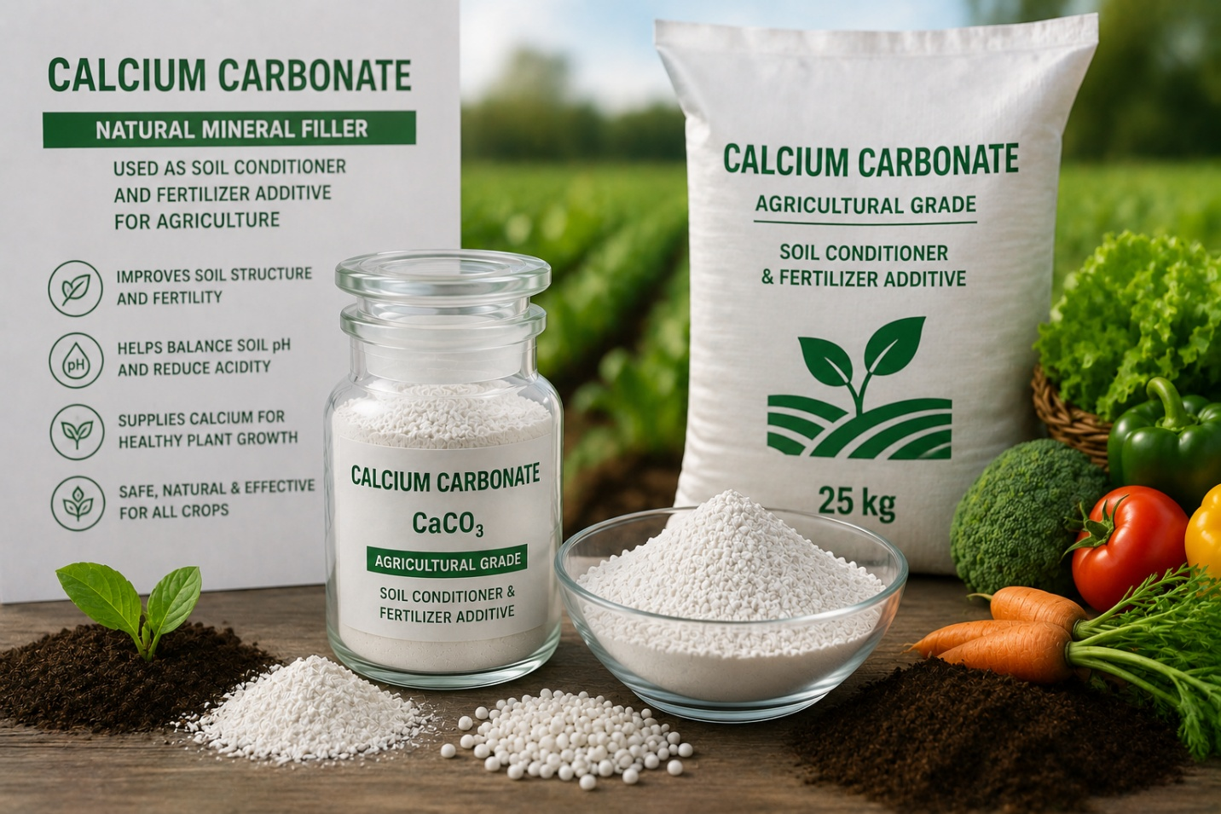











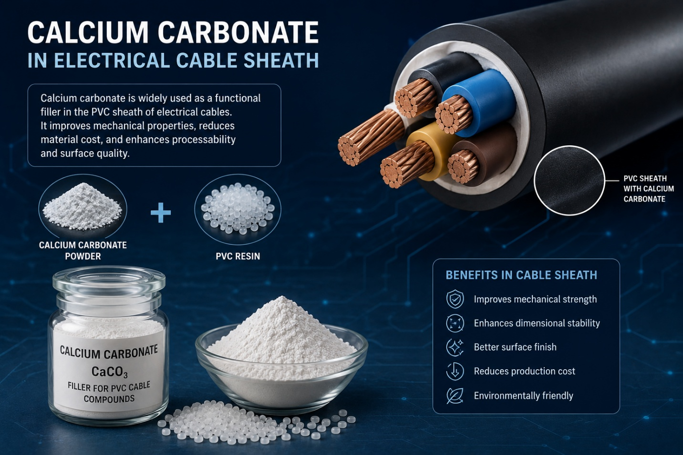

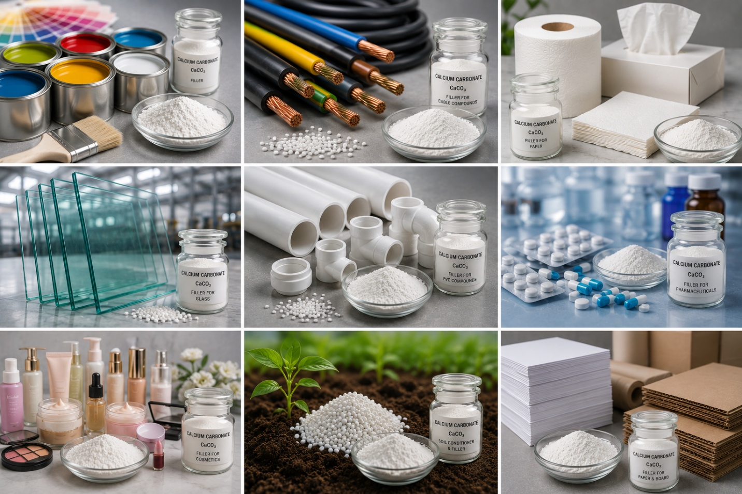

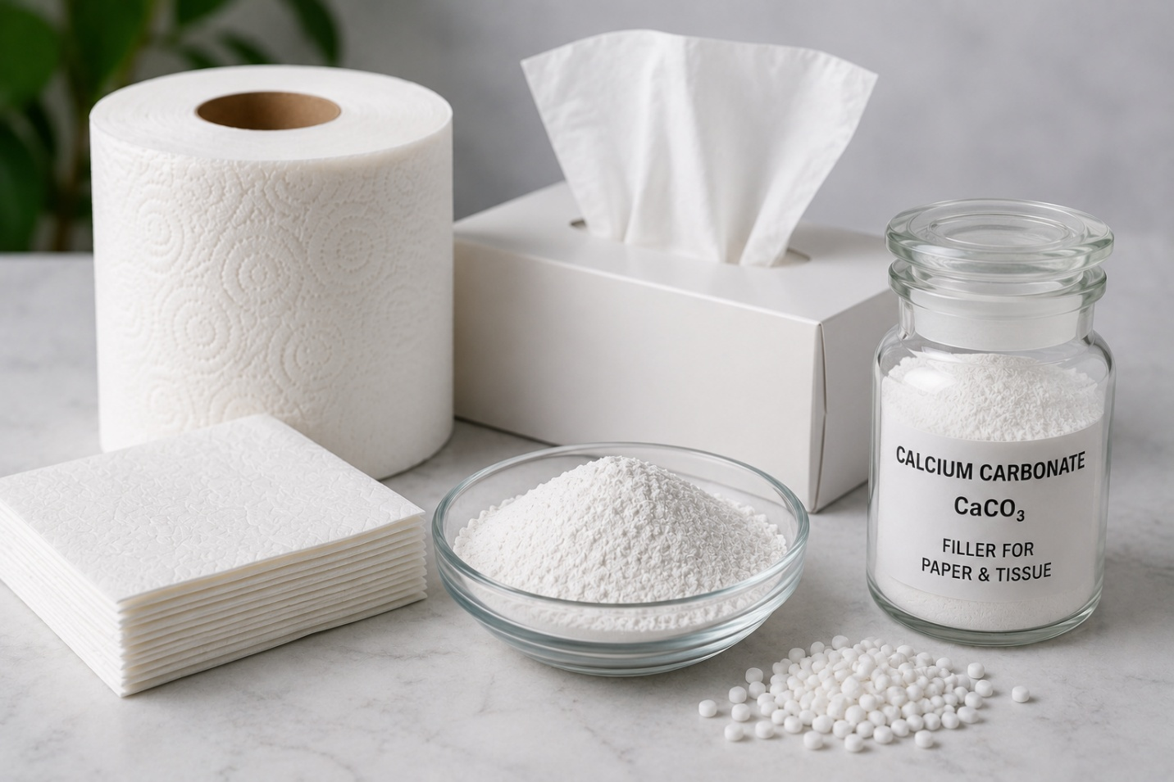

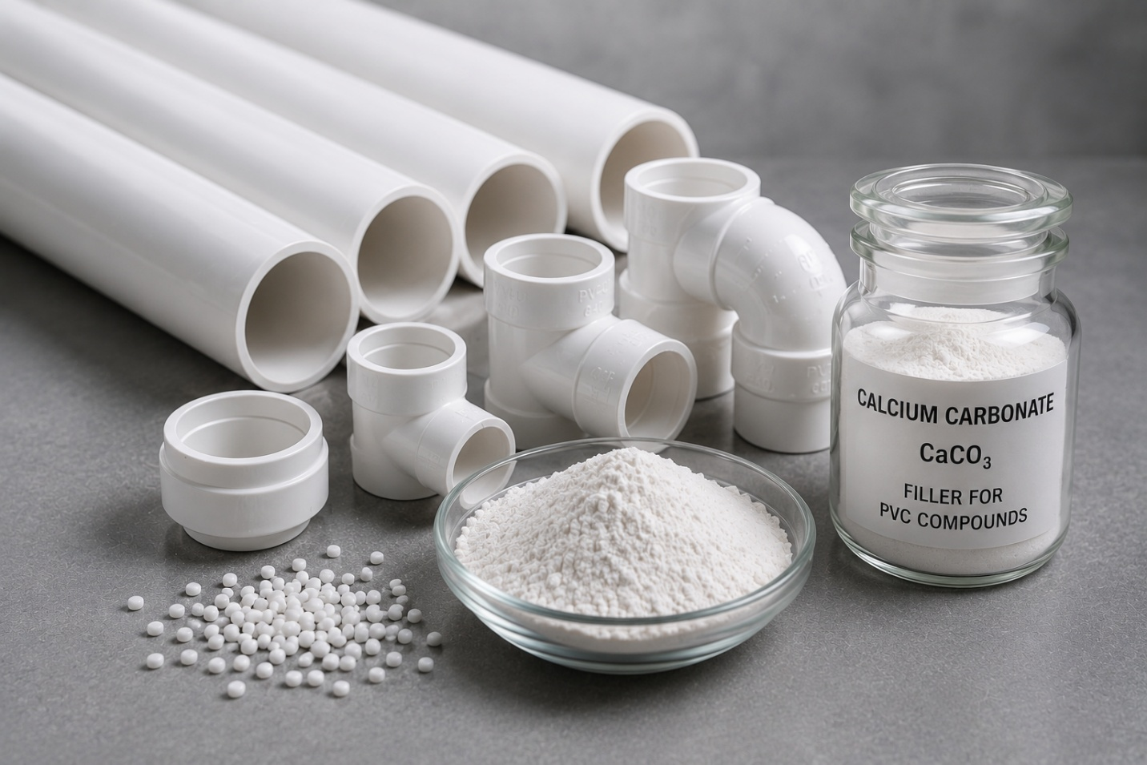

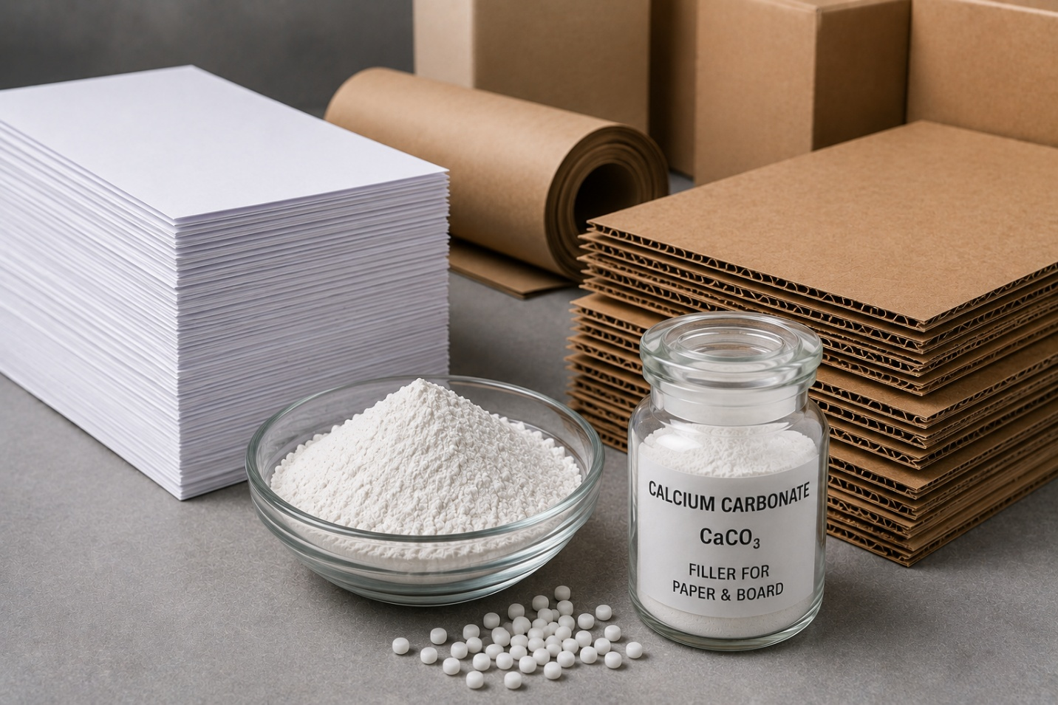

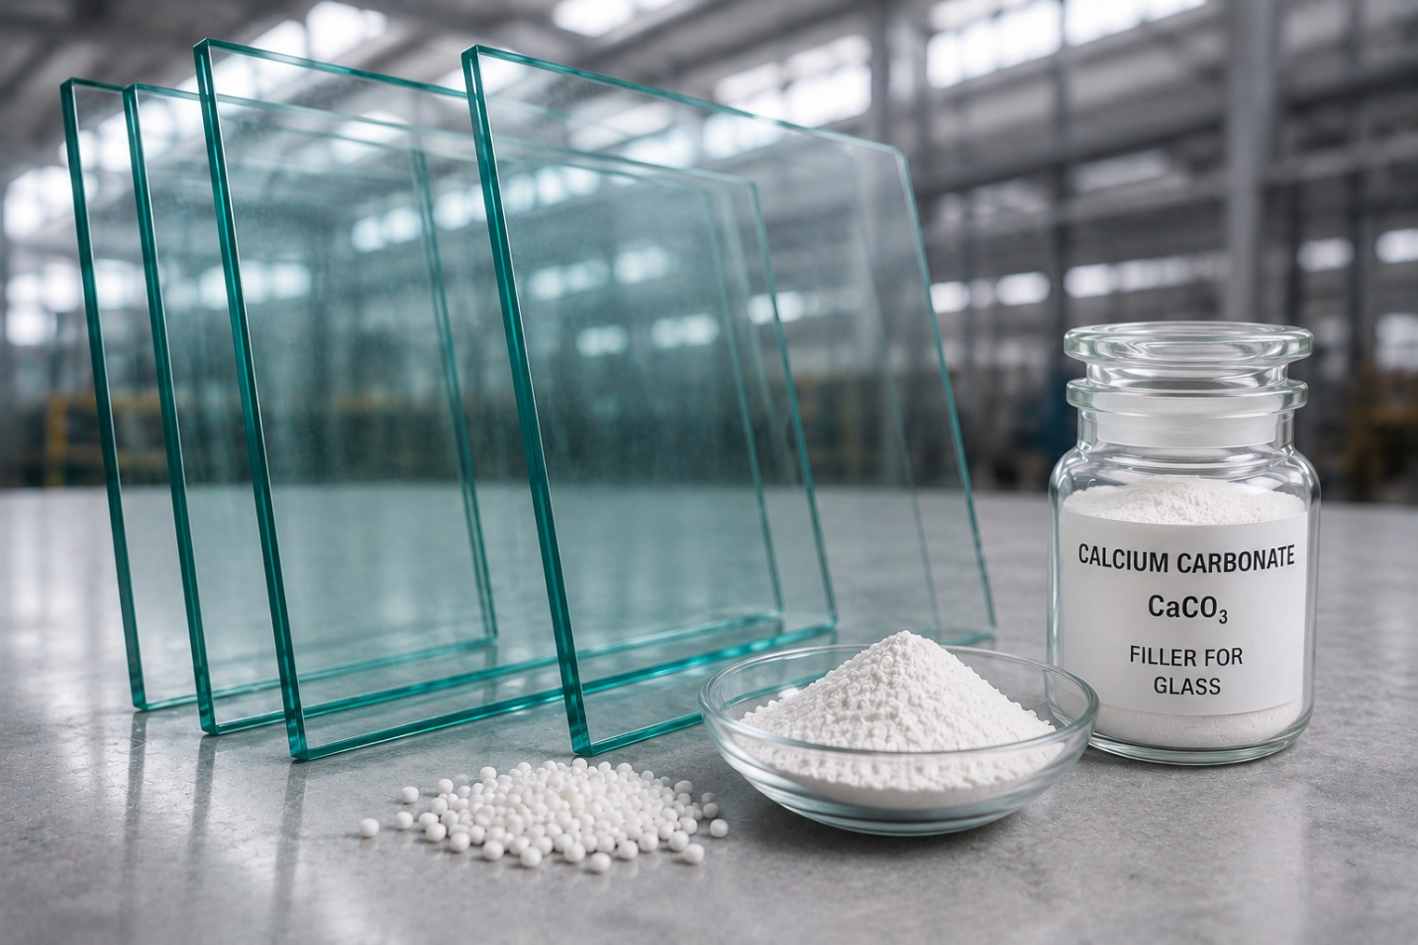

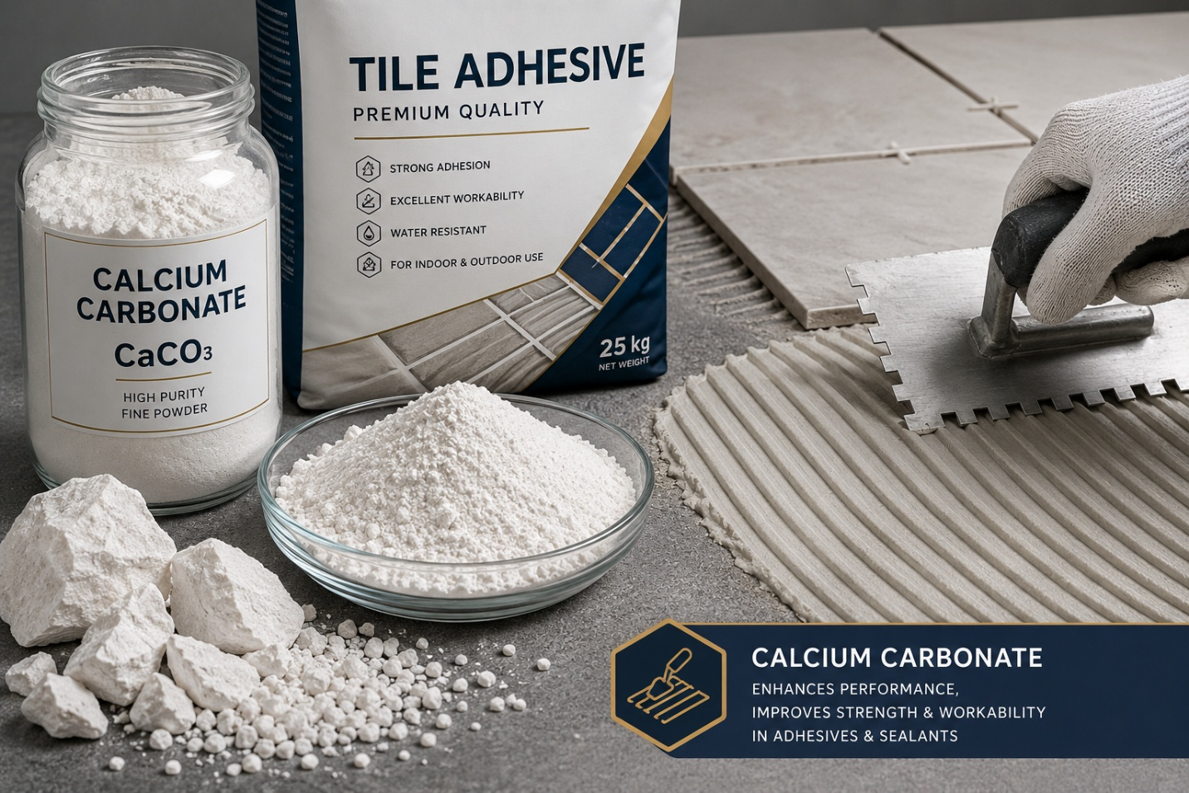

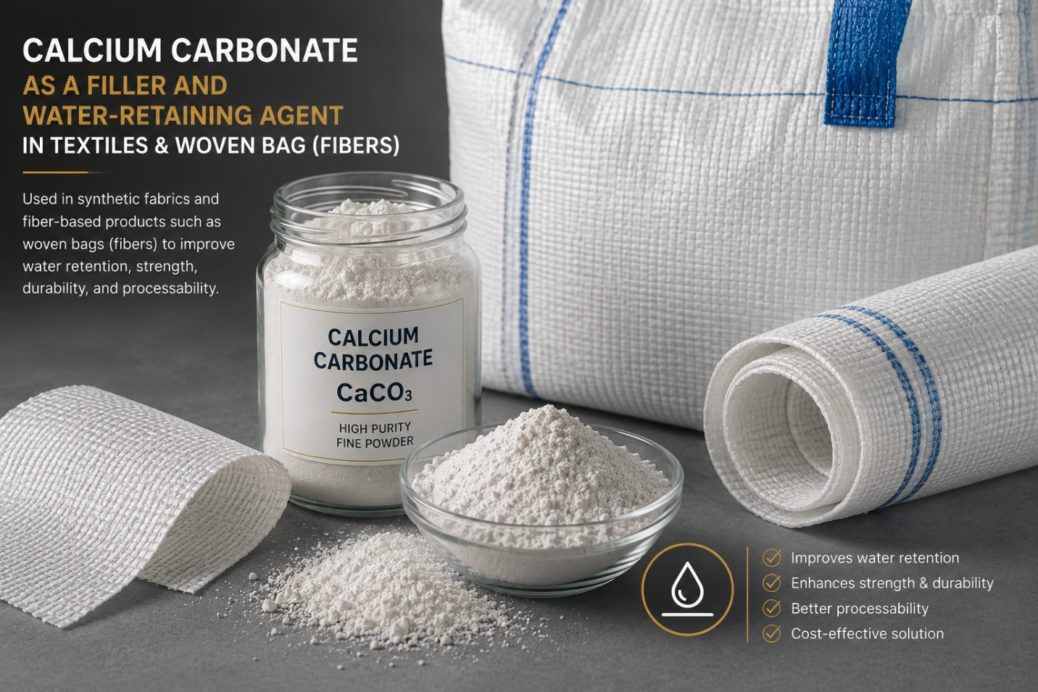





EMAN WARSAW FOR TRADING SP. ZO.O.
ul. Hoża 86/410
00-682 Warszawa
Poland
Śródmieście – Poland
KRS: 0001178194
NIP NO. 7011265042

Home
شعار الشركة.
صورة رئيسية قوية.
الشعار التسويقي:
European Standards. Egyptian Resources. Reliable Supply Solutions.
نبذة قصيرة عن الشركة.
القطاعات الرئيسية.
زر: Request a Quote.
About Us
من نحن.
العلاقة بين الشركة البولندية وشركة التصدير في مصر.
الرؤية والرسالة.
من المنشأ المصري إلى السوق الأوروبي.
Products
Calcium Carbonate.
Marble & Granite.
لاحقًا يمكن إضافة Dolomite إذا رغبتِ.
Calcium Carbonate
تعريف المنتج.
GCC – Ground Calcium Carbonate.
Uncoated / Coated إذا متاح.
الأحجام: 5–25 Micron.
التعبئة: 25 kg / Jumbo Bags.
المنشأ: Egypt.
الاستخدامات الصناعية
Applications
Paints & Coatings.
PVC Industry.
Electrical Cables.
Paper & Tissue.
Paper & Cardboard.
Glass Industry.
Adhesives & Sealants.
Cosmetics.
Pharmaceuticals.
Agriculture / Soil Improvement.
Textiles & Woven Bags.
Automotive Tires.
Marble & Granite
أنواع الرخام والجرانيت المصري.
صور المنتجات.
التطبيقات: البناء، الواجهات، الأرضيات، الديكور.
إمكانية التوريد حسب الطلب.
Quality
Product Specifications.
COA عند التوفر.
TDS عند التوفر.
SDS عند التوفر.
Inspection upon request.
Compliance with buyer requirements.
Logistics & Trade
الشحن من مصر إلى أوروبا.
الموانئ المصرية.
الموانئ الأوروبية / بولندا.
شروط التجارة الممكنة:
EXW / FOB / CFR / CIF upon agreement.
طرق الدفع تُحدد حسب الاتفاق التجاري.
Catalogues & Downloads
Company Profile PDF.
Product Catalogue.
Technical Data Sheets.
Certificates / Quality Documents.
صور المنتجات عند الحاجة.
Request a Quote – RFQ
يحتوي النموذج على:
Company Name.
Contact.
Email.
Phone / WhatsApp.
Country.
Product Required.
Quantity.
Packaging.
Destination Port.
Required Specifications.
Message / Notes.
Contact Us
Company name.
Warsaw, Poland.
Email.
WhatsApp.
LinkedIn.
Website.
Contact form.
Legal Pages
Privacy Policy.
Cookies Policy.
Terms of Use.
GDPR Notice.

